TJ Stračov pořádá
PODZIMNÍ ŠLÁPOTU
spojenou s drakiádou
V sobotu 14. října 2017 od 13.30 hodin
Účastnický poplatek 20 Kč

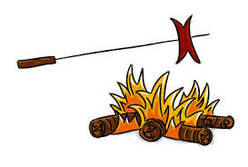
Sejdeme se na hřišti, kde si necháme draky a společně se půjdeme projít podzimní přírodou. Po návratu z pochodu si můžete pustit svého draka co nejvýš do oblak, pochutnat si na opečeném buřtu nebo nás můžete podpořit koupí výborné domácí zmrzliny a podzimních dezertů.
Těšíme se na Vás.
(v případě nepřízně počasí bude náhradní program v klubovně)

